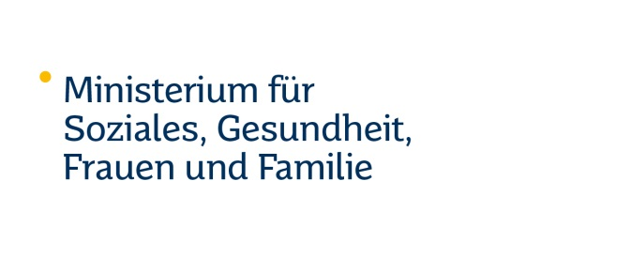

Ausgegeben:6. Juni 2015

Medien-Info

Verleihung des „Förderpreises Ehrenamt 2015“
Ministerin Monika Bachmann: Ehrenamtliches Engagement ist unverzichtbar für die Zukunft unseres Landes

Im Rahmen einer Feierstunde hat Monika Bachmann, Ministerin für Soziales, Gesundheit, Frauen und Familie, in Vertretung der Ministerpräsidentin gemeinsam mit dem Präsidenten der Landesarbeitsgemeinschaft „Pro Ehrenamt“, Hans Joachim Müller, am Freitag in der Staatskanzlei den „Förderpreis Ehrenamt“ an die diesjährigen Preisträgerinnen und Preisträger überreicht.

In ihrer Ansprache unterstrich Ministerin Bachmann die Bedeutung des Ehrenamtes für das Gemeinwesen. „Ehrenamtliche Leistungen, die lange Jahre uneigennützig und unter Zurückstellung eigener Interessen erbracht werden, sind ein herausragendes Beispiel gelebter Mitmenschlichkeit und Solidarität. Die Übernahme von Verantwortung in unterschiedlichen gesellschaftlichen Bereichen ist unverzichtbar für ein funktionierendes, menschliches Zusammenleben und für den Bestand jedes freiheitlich, demokratischen Gemeinwesens und damit auch unseres Landes.“

Um den Stellenwert des ehrenamtlichen Engagements zu verbessern, hat die saarländische Landesregierung in den zurückliegenden Jahren wichtige Initiativen angestoßen, unterstützt und umgesetzt, u.a. die Einführung einer Ehrenamtskarte, das Gesetz zur Stärkung des Bürgerschaftlichen Engagements, die Anhebung der Besteuerungsgrenze für den wirtschaftlichen Geschäftsbetrieb der Vereine, die Aufstockung des Übungsleiterfreibetrages, die Einführung einer Aufwandspauschale, das Gesetz zur Begrenzung der Haftung von ehrenamtlich tätigen Vereinsvorständen sowie die Erhöhung des Steuerfreibetrages für ehrenamtliche Betreuer.

Ministerin Monika Bachmann: „Das Saarland kann auf eine stolze Vereins- und Verbandsarbeit hinweisen. Im Saarland leisten schätzungsweise 400.000 Menschen ehrenamtliche Arbeit. Die diesjährigen Preisträgerinnen und Preisträger sind Vorbilder für uns alle, denn wir sind darauf angewiesen, dass jeder bereit ist, persönliche Verantwortung zu übernehmen und sich im Interesse des Gemeinwohls einzubringen.“

In den Kategorien „Innovatives Engagement“ und „Engagierte Jugend“ wurden folgende Preisträger ausgezeichnet:

Innovatives Engagement leisten das Organisationsteam Bohnental mit den „Bohnentaler Muske(l)tieren“, die Fairtrade Initiative Saarbrücken mit ihrem Projekt „Faire Schulklasse“ und der DRK-Kreisverband Saarlouis mit dem „Cafe Vergissmeinnicht“.

Die engagierte Jugend des Jugendclubs Wehingen gestaltet einen neuen Clubraum, Schülerinnen und Schüler der Maximilian-Kolbe-Schule Wiebelskirchen stellen in Eigenregie Walnussöl her und die Mitglieder des Landesjugendrings Saar buddeln und bilden an der Gedenkstätte Neue Bremm.

Die Preise sind jeweils mit 1000 Euro dotiert.

Hintergrund:
Um das ehrenamtliche Engagement der Bürgerinnen und Bürger in Vereinen, Selbsthilfegruppen und Initiativen als wichtige Stütze der Gesellschaft zu erhalten und zu fördern, wird seit 2001 der „Förderpreis Ehrenamt“ verliehen.

Ausgezeichnet werden innovative und richtungsweisende Konzepte, um sie in den Blickpunkt der Öffentlichkeit zu rücken und damit den Vorbild-Charakter für andere Organisationen bzw. Projekte hervorzuheben. Die saarländische Landesregierung gehört zu den Mitbegründern des Förderpreises. Schirmherrin des Förderpreises ist die Ministerpräsidentin.

Seit 2001 wurden insgesamt 253 Projekte von einer 20-köpfigen Jury bewertet und begutachtet. 2015 wurden 25 Projekte eingereicht. Ausgezeichnet werden jeweils drei Preisträger in den beiden Kategorien „Innovatives Engagement“ und „Engagierte Jugend“.

Im Mittelpunkt der Kategorie „Innovatives Engagement“ steht die Entwicklung und Umsetzung neuer Ideen aus allen Bereichen (Soziales, Sport, Kultur, Natur-, Umwelt- und Tierschutz etc.) des ehrenamtlichen Engagements, die von öffentlich relevanter Bedeutung sind und von denen eine starke Vorbildfunktion ausgeht.
In der Kategorie „Engagierte Jugend“ werden Projekte ausgezeichnet, die von Jugendgruppen realisiert oder durch die insbesondere junge Menschen unterstützt wurden sowie Projekte, die junge Menschen für einen freiwilligen Einsatz motivieren konnten.

Medienkontakt:
Pressestelle
Telefon: (0681) 501 3097
Mail: presse@soziales.saarland.de
Internet:: www.soziales.saarland.de
Facebook: www.facebook.com/MSGFF.Saarland

